- 疲劳数据预处理
疲劳数据在成分维度和目标维度的数据已是浮点型，可直接用于机器学习输入，但其他元素、熔炼和热处理等特征列采用自然语言描述，不能直接作为机器学习的特征列输入，需要特殊处理；并且成分特征列的差距特别小，不利于梯度的反向传递，会导致机器学习效果骤降，所以也需要预处理。
  - 表格数据读入
成分维度的特征列和目标维度的目标列都是浮点输入，可以直接使用pandas读入；其他列中只包含Cu和Al成分，采用正则式分离元素，建立Cu和Al的特征列；熔炼方式、热加工方式、热处理工艺、两种热处理状态的特征了因采用自然语言描述的方式，所以采用编码的方式将其转换成整型特征列输入，下图是全部特征列转换成数字型后绘制的直方图，展示了数据的分布情况：
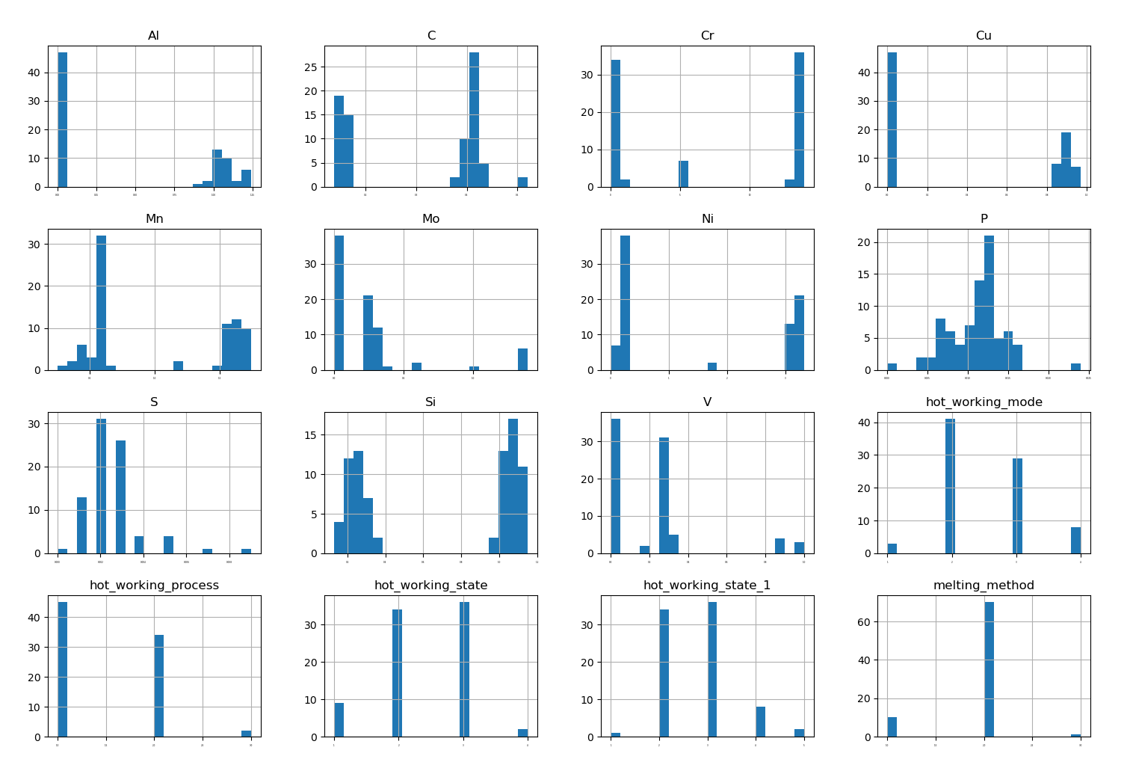
图1-1-1 特征列分布直方图
从上图中我们可以看到，成分的分布都比较分散，而且中间空隙较大，这是因为数据中相同材料牌号和炉批号的数据都有非常相近的成分，这就导致数据的连续性变差，
机器学习会学到离散地将材料分类，但是经过对目标列的观察，相同材料牌号的预测目标值也是几乎一模一样。

  - 特征列数据预处理
成分维度的特征值的差距特别小，而且数值也大多在(0,1)之间，但是用自然语言描述的特征列（如热处理方式、熔炼方式）的值会达到4，5较大的值，尽管成分特征列维度和热处理特征列维度之比为11:5，但是在相同学习效率之下，越大的值会产生更大的梯度，会导致成分维度的影响“比重”下降，所以我对成分特征列进行了log正态化：
将(0,1)之间的成份值扩大，大于1的成分值降低到1附近，同时将工艺的值进行采用下面的公式线性缩放:
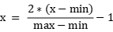

得到的值在(-1,1)之间，于成分特征列的值相近，提升成分特征列的影响“比重”，下图是全图特征列经过预处理之后绘制的直方图：
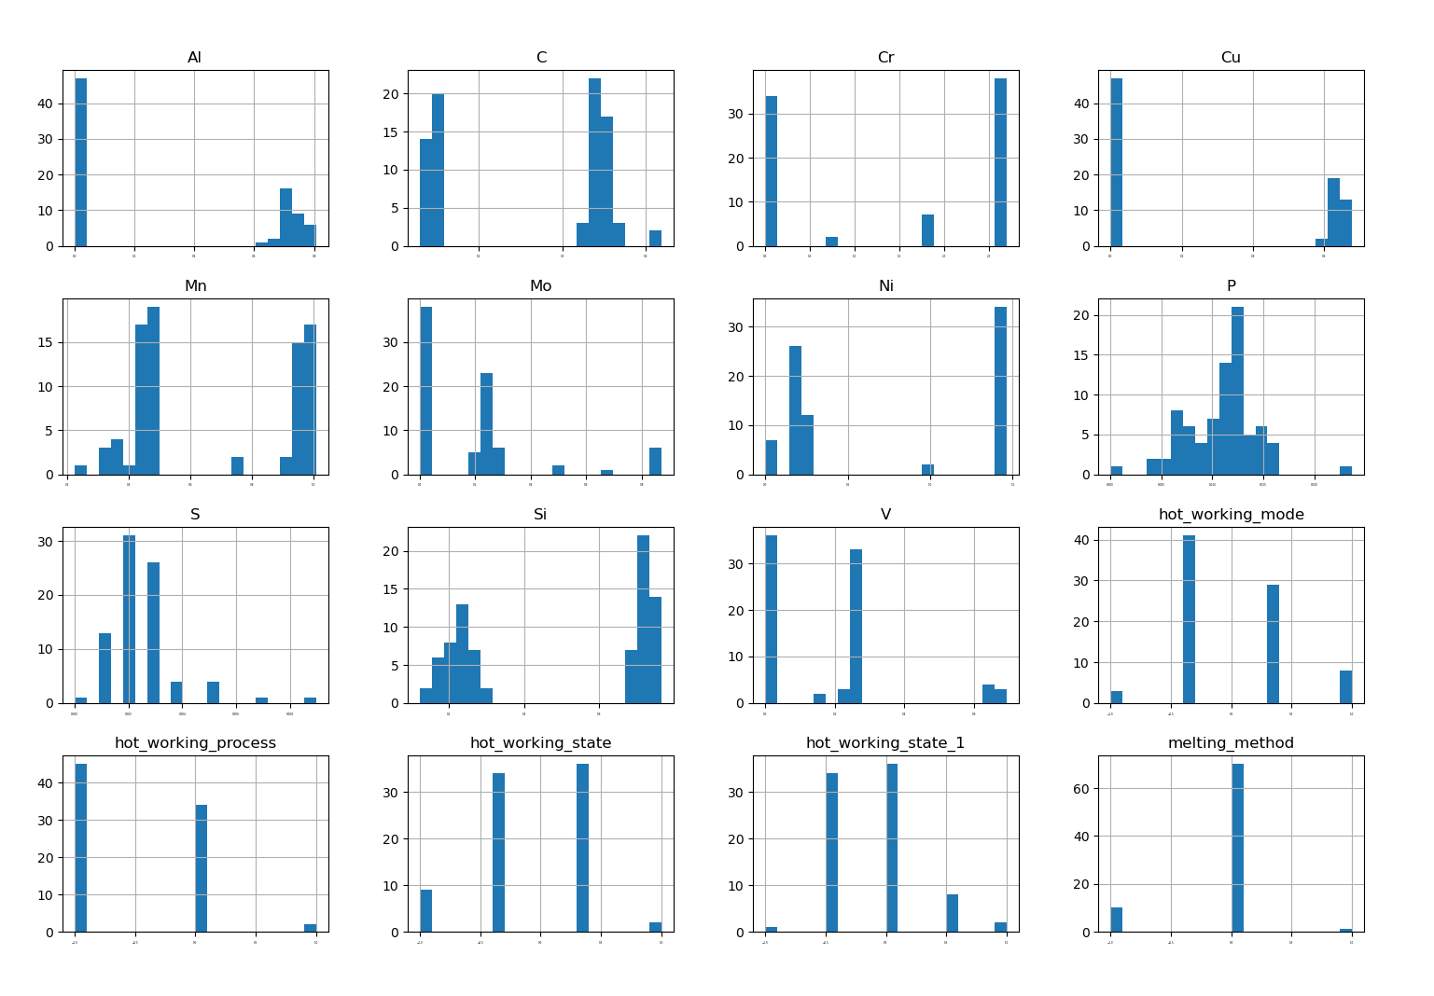
图1-2-1 预处理后特征列分布直方图
可以观察到特征列的数据分布没有被打乱，但是成分特征列的值大都被限制在(0,1)之间，处理工艺特征列被限制在(-1,1)之间。

- 机器学习神经网络搭建
在得到特征列和目标列之后，需要建立神经网络数据输入函数和搭建机器学习的神经网络，采用TensorFlow 1.x版本搭建，并且神经网络采用深度神经网络回归器(tensorflow.estimator.DNNRegressor)，其中所有的隐层都是全连接的。

  - 建立神经网络输入函数
采用TensorFlow的Dataset来构建和处理数据集，Tensorflow中tensorflow.data.Dataset是最常用的数据集类，可以使用这个类做转换数据、迭代数据等操作。
Dataset提供了repeat()和batch()方法方便建立循环的数据，repeat参数给定一个整型值就可以使数据重复几份，而batch则是将数据以多少条进行批处理，也就是按照batch参数大小切割数据，并且repeat和batch的顺序对数据集的也是有影响的，先采用batch将数据集切割成固定的batch_size,再repeat重复数据，最后利用shuffle打乱数据之间的相关性，获取数据集迭代器作为神经网络的输入。

  - 建立神经网络
采用TensorFlow的深度神经网络回归器建立神经网络，神经网络参数：
- 学习效率：0.001
- 总训练步数：5000
- 回合数：10
- 隐藏层神经元数量：[32, 64, 32] (全连接)
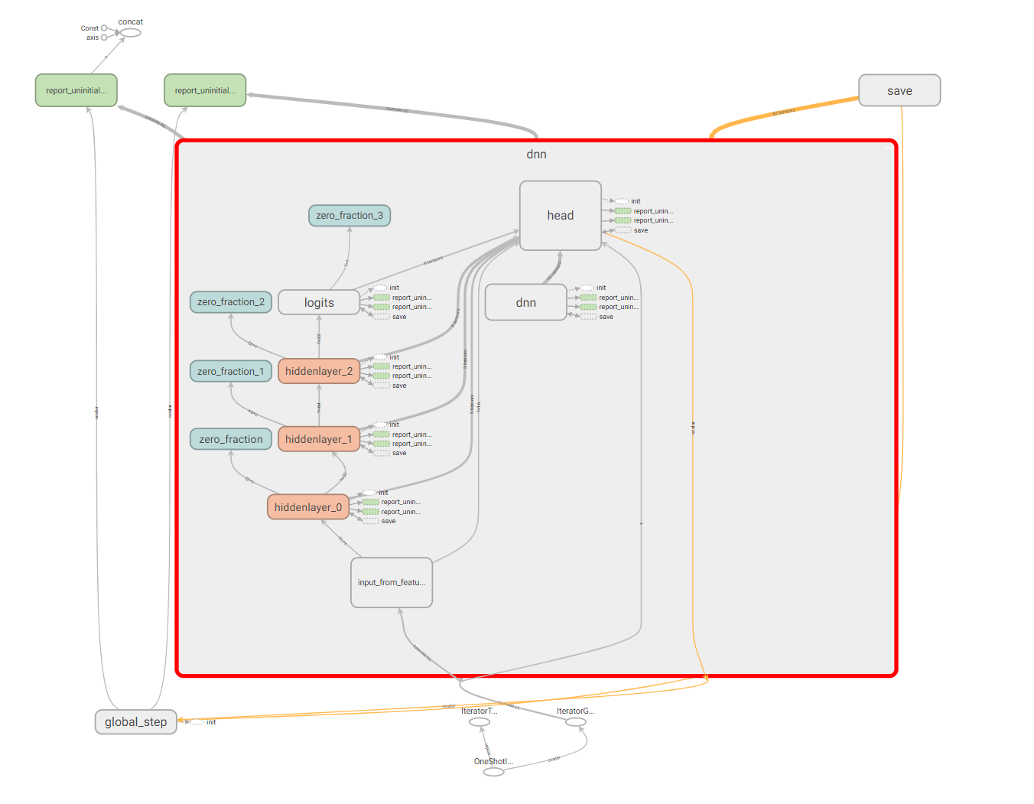
图2-2-1 神经网络可视化图
同时采用sklearn模块的KFold模块进行十字交叉验证，以提高模型的准确率，因为数据量只有81条，一共分10回合，每回合的测试集有8条数据，每回合训练后输出回合的R²和RMSE，训练结束后绘制R²和RMSE的曲线图作为实验结果输出。
- 实验结果
实验结果采用R-square(确定系数)来评估模型，“确定系数”是通过数据的变化来表征一个拟合的好坏。
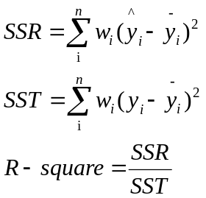
由上面的表达式可以知道“确定系数”的正常取值范围为[0 1]，越接近1，表明方程的变量对y的解释能力越强，这个模型对数据拟合的也更好。

  - 屈服强度
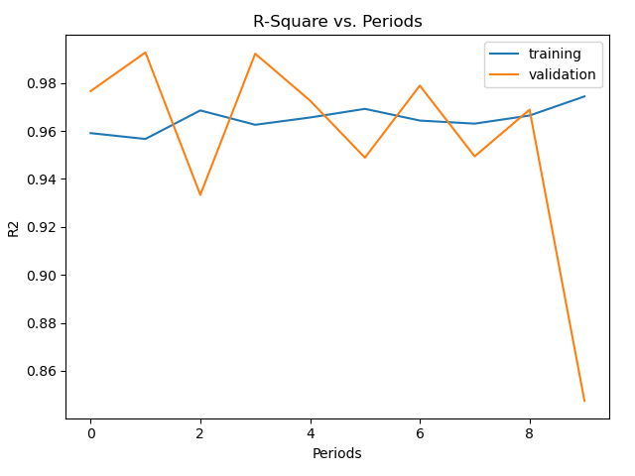
图3-1-1 屈服强度R-square曲线图

  - 抗拉强度

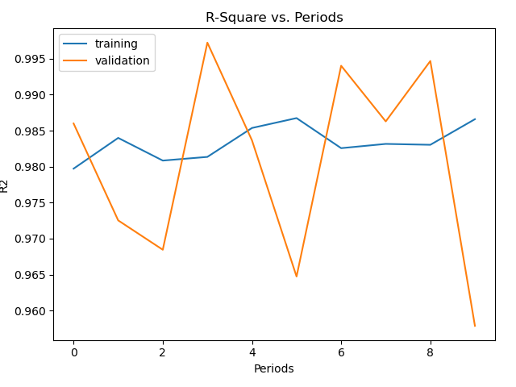
图3-2-1 抗拉强度R-square曲线图
  - 延伸率

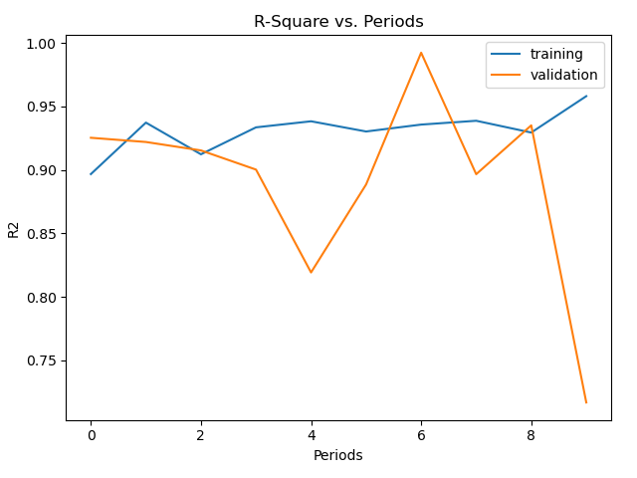
图3-3-1 延伸率R-square曲线图

  - 断面收缩率
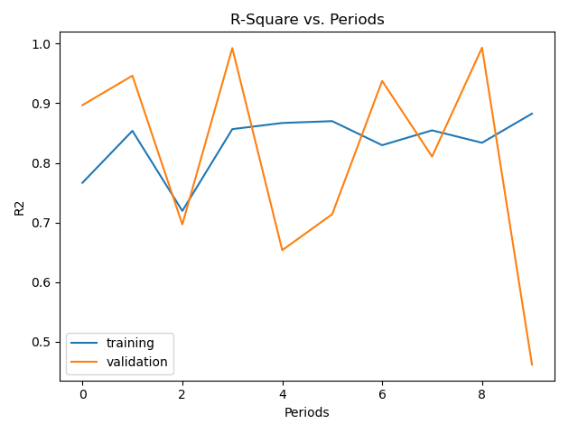
图3-4-1 断面收缩率R-square曲线图
  - 实验结果总结
断面收缩率的R²波动较大，这是因为断面收缩率的目标值中有一行为NAN，经过自动填充后变成了0，应该是材料测试时没有做实验导致数据的空缺，所以一旦0值在Test集中就会导致R²的极大波动，0值在Train集中就会导致学习loss的巨大波动，导致模型抖动，学习效果变得很差，需要更多的数据将误传递的梯度纠正。
其他三个预测结果的模型拟合度都比较高，其中抗拉强度和屈服强度这两个主要的预测目标拟合R²均值都达到了0.95左右，实验效果较好。

